

OFÍCIO n° 25/2025

De: Vereador de Sapucaia do Sul – Ricardo Valim
Para: Secretaria de Obras e Serviços Públicos
A/c: Secretário Alexandre Manoel da Rosa
Data: 24/02/2025
Assunto: Conserto/Recolocação da proteção que fica nas laterais da ponte localizada no acesso a Cohab Blocos (Av. José Joaquim cruzamento Av. Alfredo Scharlau/Rua Monteiro Lobato)

Prezados, vimos por meio deste documento, trazer uma demanda requerida por cidadãos. Na ponte sobre o Arroio José Joaquim, localizada na avenida de mesmo nome, cruzamento com a Av. Alfredo Scharlau/Rua Monteiro Lobato, as proteções laterais, que impedem o acesso ao arroio estão em péssimas condições de conservação. Como é possível ver nas fotos, em um dos lados está quebrado e no outro lado há um trecho sem nenhuma proteção. Justamente esse é o acesso dos pedestres, então o conserto é URGENTE, tendo o alto risco de alguém sofrer um acidente no local.

Foto:
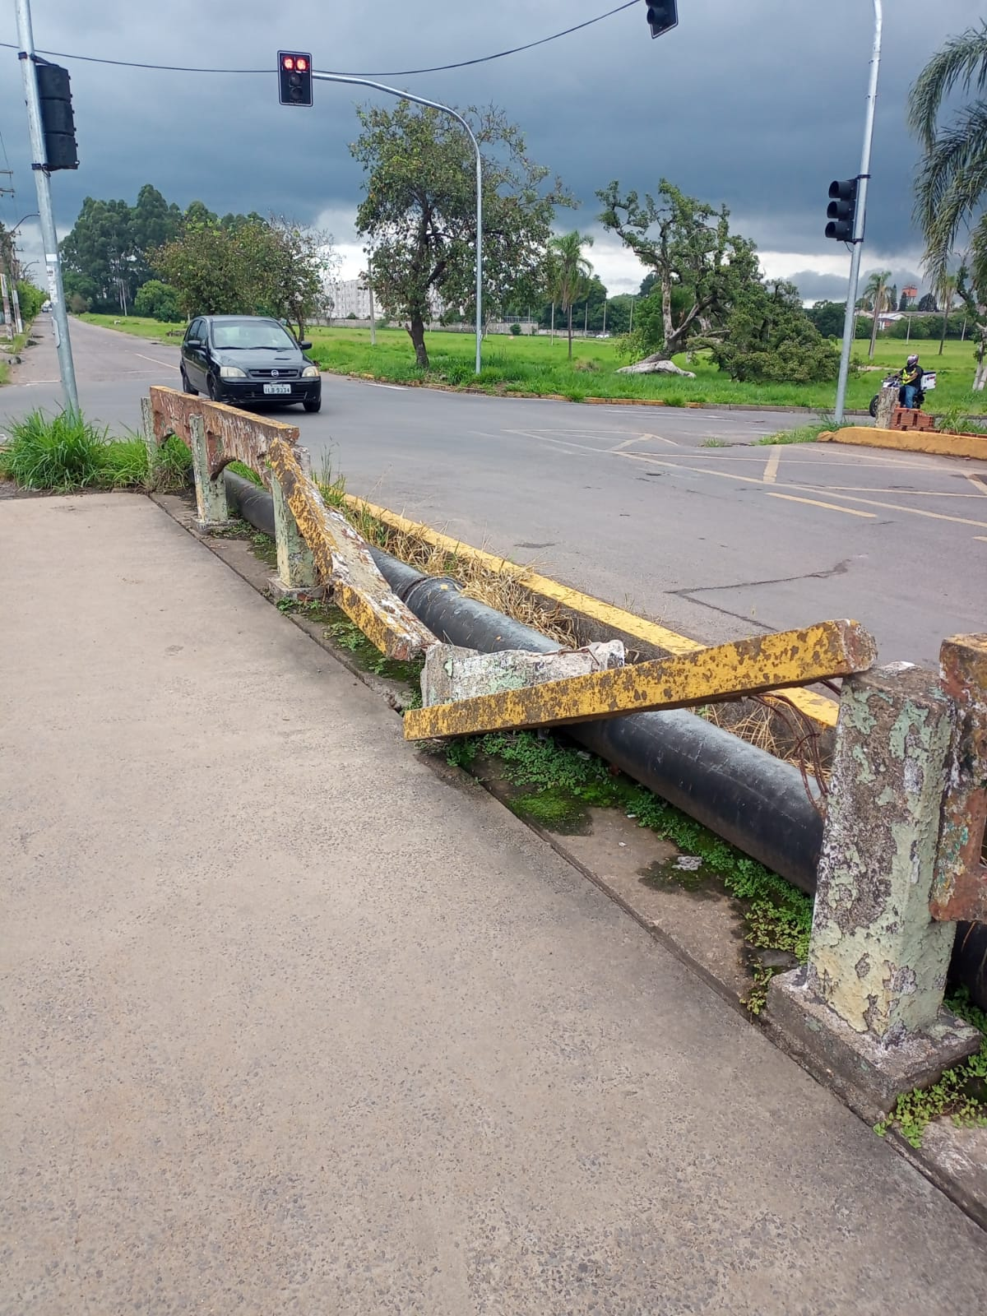
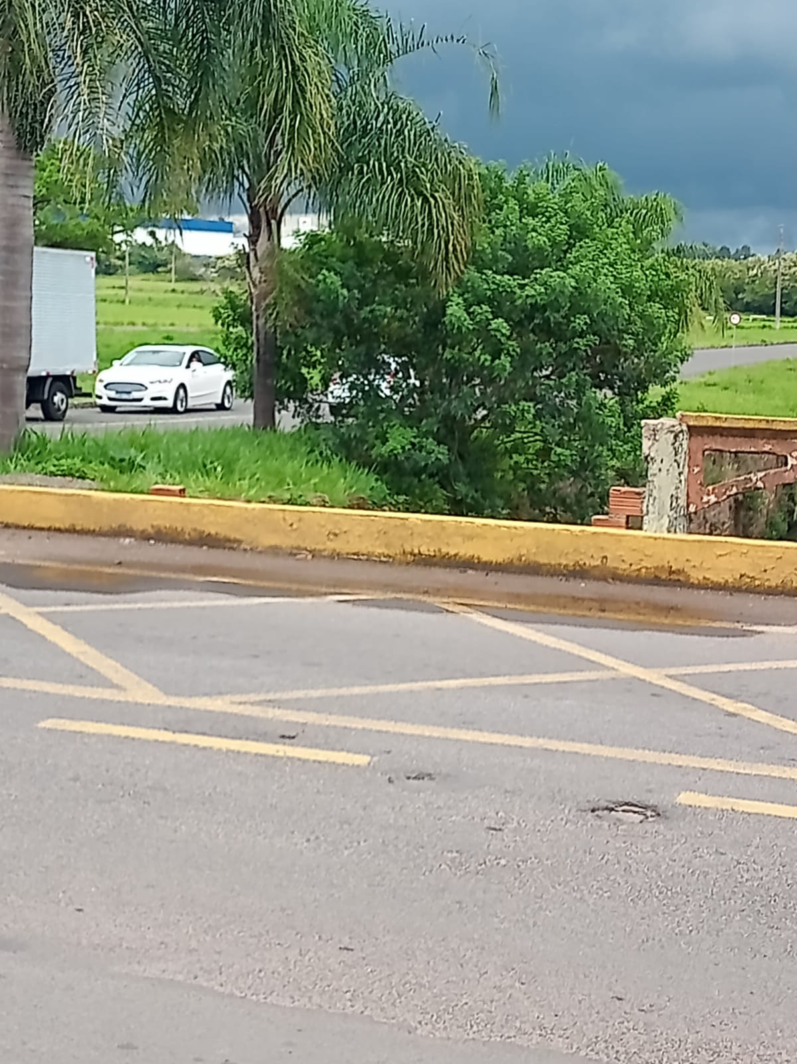
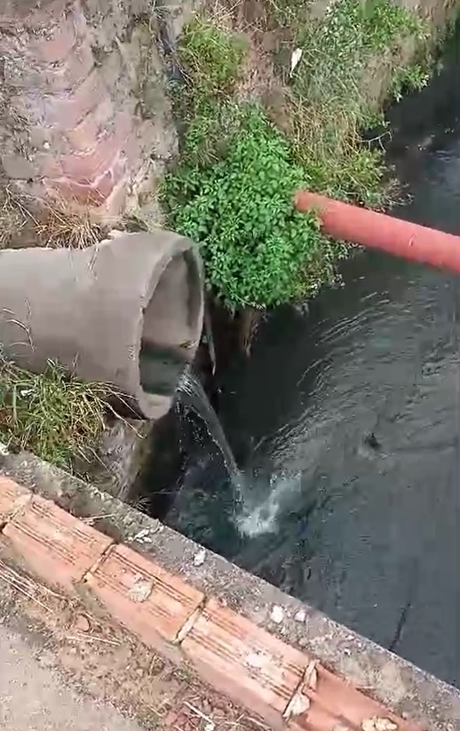

Diante do exposto e na certeza de que podemos contar com a colaboração desse órgão, aos quais entenderão a importância desta iniciativa, revestida de interesse público, solicitamos que sejam tomadas as providências necessárias.
O retorno poderá ser remetido via WhatsApp (51) 98330.0123 ou através do e-mail vereador.ricardovalim@gmail.com. A partir deste retorno, visamos informar as medidas tomadas, para os denunciantes da situação aqui registrada.
Sapucaia do Sul, 24 de fevereiro de 2025.
Ricardo Valim
Vereador Sapucaia do Sul / RS,

